**Войнич Михал (Woynicz Michał)**

13 ноября 1807 г – венчание с Анной Сушко с деревни Нивки (НИАБ 136-13-920, лист 13, №12/1807-б (ориг)).

**НИАБ 136-13-920:** Лист 13. **Метрическая запись №12/1807-б (ориг).**

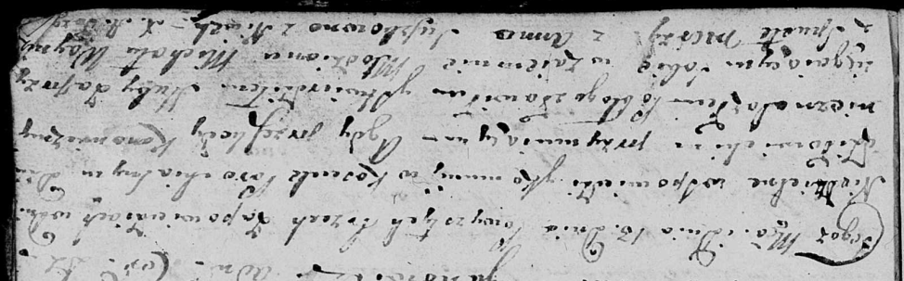

Дедиловичская Покровская церковь. 13 ноября 1807 года. Метрическая запись о венчании.

Woynicz Michał – жених,молодой, деревня Пустомстиж.

Suszkowna Anna – невеста, с деревни Нивки.

Jazgunowicz Antoni – ксёндз.